# 东城分局在线考试系统需求说明

## 综合描述

东城分局在线考试系统，为东城分局下属全部派出所的全部民警提供一个可以在线浏览学习资料、模拟考试与正式考试的系统。

### 前台主要栏目与逻辑

前台主要为使用民警提供公告查看、自学、模拟考试、考试、调查问卷、排行榜查看、答疑互动等7大功能模块：

**公告通知：**

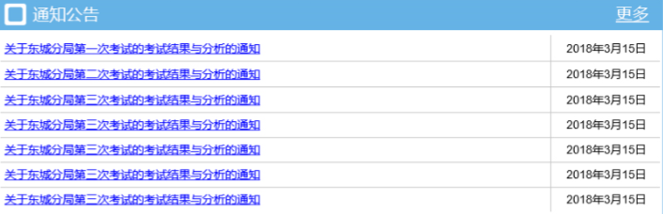

后台管理人员通过文档编辑发布考试通知，考试结果等类型的通知信息，点击“更多”按钮，可以进入下一级页面查看所有的历史通告。

* 通知公告的具体内容，以弹出框的形式呈现即可

**案例评析：**

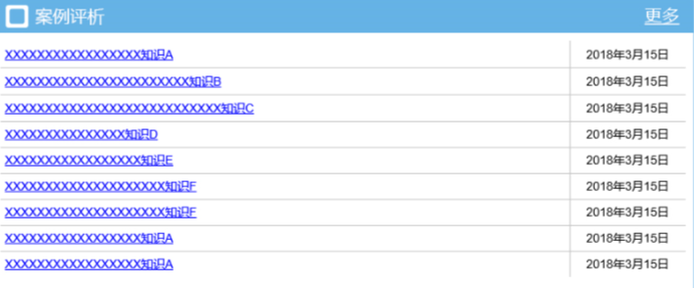

案例评析本质上与通知公告一致，后台管理人员使用文档编辑发布案例评析，点击“更多”按钮，可以进入下一级页面查看所有的历史案例评析。

* 案例评析的具体内容，以弹出框的形式呈现

**详细列表页面：**

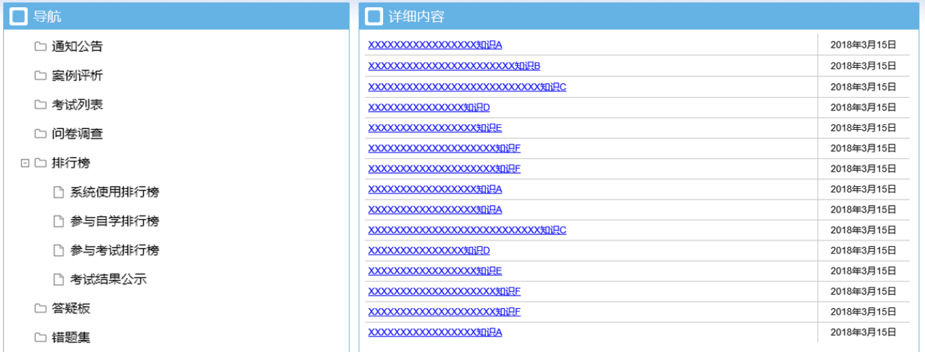

* 点击详细内容后，以弹出框的形式呈现
* 注：通知公告、案例评析、考试列表、问卷调查、排行与公示、答疑互动、错题集使用同一个详细列表页面，后边也是，不再重复说明

**课件超市**

课件超市的入口在主页的快速导航中，点击之后进入课间超市页面：

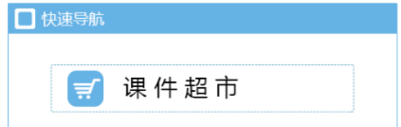

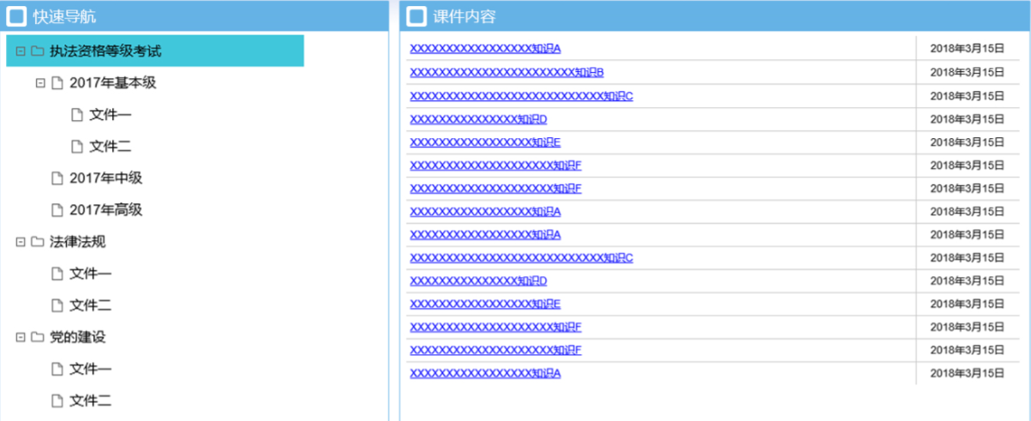

**快速导航：**

* 快速导航：树形结构呈现
* 快速导航分类**固定**：
  + 执法资格等级考试
    - 基本级
    - 中级
    - 高级
  + 法律法规
  + 党的建设

**课件内容：**

* 根据分类刷新显示
* 点击后页面弹出形式呈现：

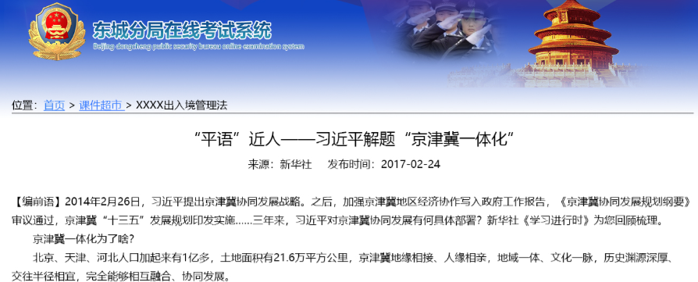

**附加说明：**

* 课件的文件类型有PDF、Word等，内容有题目集合或者长文章，所以后台统一使用文本编辑器**人工录入的**方式进行所有课件的录入工作。

**模拟考试：**

模拟考试分为固定的两大类：**执法培训模拟考试、党的建设模拟考试**。在首页的快速导航当中点击进入。

* 点击模拟考试，由系统随机自动组题
* 模拟考试可自动判卷、自动算分，判卷算分，可显示正确答案，结果不记录
* 模拟考试与正式考试界面一致，不可暂停
* 两种类型的模拟考试均从对应的大题库随机抽取题目组成试卷，试题量、分数与时间固定，如下：

|  |  |  |  |  |
| --- | --- | --- | --- | --- |
|  | 判断题 | 单选题 | 多选题 | 考试时长 |
| 数量 | 10道 | 15道 | 20道 | 60分钟 |
| 分值 | 1分 | 2分 | 3分 |

**考试中心**

考试中心按照考试的发布时间，按照倒序的顺序列出，显示考试的开始时间、结束时间和入口链接。

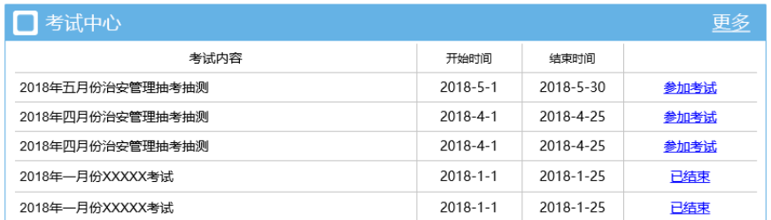

* 按照开始时间倒序显示，点击更多进入详细列表
* 考试结束超出设置范围之后，入口按钮显示为已结束
* 未到考试开始时间之前，参加考试不可点击
* 考试中心**不按照**模拟考试那样区分考试类型，由后台发布考试时选择即可
* 可自动判卷、自动算分，判卷算分后，可显示正确答案
* 点击“更多”按钮之后，进入考试列表
* 考试均从对应的大题库随机抽取题目组成试卷，试题量、分数与时间固定，如下：

|  |  |  |  |  |
| --- | --- | --- | --- | --- |
|  | 判断题 | 单选题 | 多选题 | 考试时长 |
| 数量 | 10道 | 15道 | 20道 | 60分钟 |
| 分值 | 1分 | 2分 | 3分 |

**排行与公示（详细说明未完成）：**

在首页，只显示一种类型的单位排行榜，即单位参与自学次数的排行：

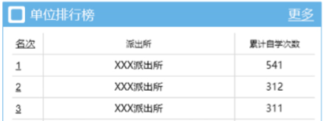

在点击了更多之后，进入带有树形结构导航的详细内容页，如下：

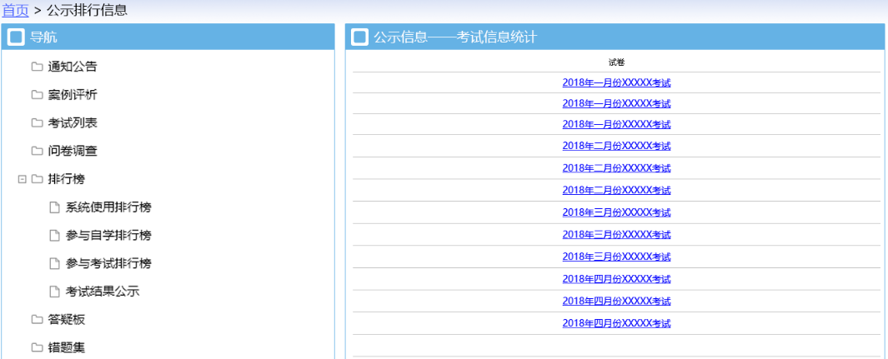

其中，系统使用排行榜、参与自学排行榜与参与考试排行榜均使用表格的形式呈现即可，如下图：

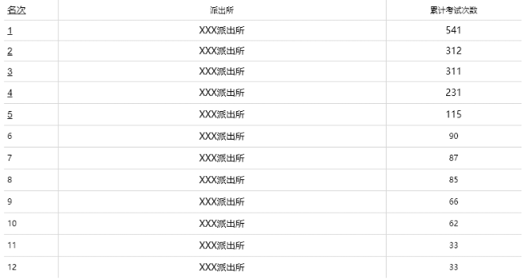

考试结果公示则首先以所有已经完成的考试为列表的形式出现，如上上图。在点击某一次考试的链接之后，会以弹出框的形式出现这一次考试的统计结果：

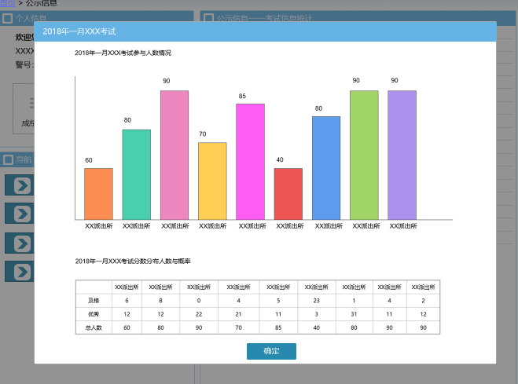

**问卷调查：**

问卷调查在主页中列出当前正在进行的问卷，问卷与考试形式一致，有开始和结束时间，但不进行判卷和判分，后台可查看用户填写内容即可。（该功能不是必要功能，可往后放）

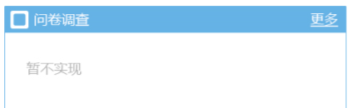

* 调查问卷的题型：
  + 单选题、多选题、问答题（即主观题）

**答疑互动**

首页显示的答疑互动，按照管理员审核发布时间的倒序排列显示。点击更多后，进入详细列表页面。

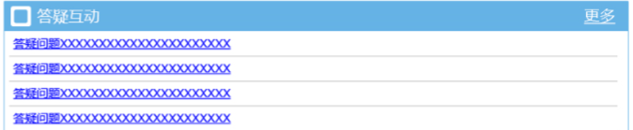

点击后以弹出框的形式进行查看。与前两版Demo的形式一致

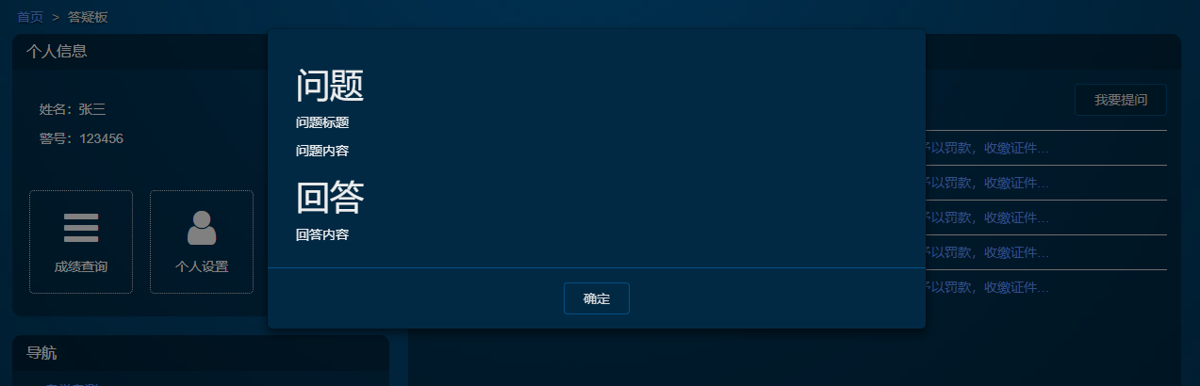

### 后台功能列表与说明

后台主要用来管理试题，自学、发布考试与公告。其中，大模块分为试题管理、自学管理、案例分析管理、试卷管理、答疑板管理、用户管理。

**试题管理**

试题管理主要用来为系统当前题库添加试题，其中添加试题的方式可以是手动添加试题，也可以通过符合模板标准的Word文档进行上传后自动添加。同时也可以在该模块中浏览所有的试题，以下列出功能点：

* 手动添加试题，试题类型：判断题、单选题、多选题
* 批量添加试题，文档为符合标准的Word文档
* 查看试题，并可以通过模糊搜索查找

**自学管理**

自学管理主要用来发布前台中对应的“课件超市”中的内容，这个模块中的所有内容均由甲方东城分局的系统管理员人工维护，需要添加的类型也与前台的分类一致，即：

* 执法资格等级考试
  + 基本级、中级、高级
* 法律法规
* 党的建设

录入方式则使用在线文本编辑器的形式呈现即可，保留Word中字号、字体颜色、布局等基础功能。在前台显示也要保留原Word文档中的格式。

* 可以在后台添加、删除、修改自学文章
* 可以通过模糊搜索，搜索当前系统内的自学文章

**案例分析管理**

案例分析管理与自学管理功能一致，只不过不需要分类，发布到前台的案例分析模块。

**试卷管理**

该模块主要用来让管理员发布考试，考试时间、考试题型比例均固定，考卷中的试题均从题库中**随机抽取**后组成，考试时间与题型比例如下：

|  |  |  |  |  |
| --- | --- | --- | --- | --- |
|  | **判断题** | **单选题** | **多选题** | **考试时长** |
| 数量 | 10道 | 15道 | 20道 | 60分钟 |
| 分值 | 1分 | 2分 | 3分 |

发布这个试卷时，管理员需要设置考试的内容如下：

|  |  |  |
| --- | --- | --- |
| **设置项** | **内容** | **说明** |
| 考试开始时间 | 通过日历选择以天为精度的考试开始时间 |  |
| 考试结束时间 | 通过日历选择以天为精度的考试结束时间 |  |
| 考试内容范围 | 通过选择上传题库的时间范围或者通过复选所上传的题库生成试卷 |  |

**答疑板管理**

答疑板管理中，管理员可以看到当前从前台提交的所有问题列表，对这个问题列表，管理员可以进行如下操作：

* 回答问题列表中的问题
* 修改这个问题当中的内容
* 设置这个问题在问题列表中是否可见
  + 注：用户在前天发布了问题后，问题默认在前台不可见

**用户管理**

管理员可以在后台添加、删除、修改系统中的用户或改变该用户的角色

**角色管理**

系统中包含以下角色：

|  |  |  |  |
| --- | --- | --- | --- |
|  | 民警 | 教师 | 管理员 |
| 登陆后台 | × | √ | √ |
| 录入考题 | × | √ | √ |
| 发布考试 | × | √ | √ |
| 答疑管理 | × | √ | √ |
| 用户管理 | × | × | √ |
| 角色管理 | × | × | √ |
| 查看成绩单 | × | × | √ |

**统计分析**

统计分析可以查看已经完成的考试的成绩单，并且该成绩单可以导出为Excel文档，成绩单的维度为一次考试，统计内容为：姓名、所在派出所、成绩、参加考试时间。